 | № 08  22 мая 2018  распространяется бесплатно

В селе Алексеевка Биробиджанского муниципального района отметили День соседей
Веселый душевный праздник добрососедства для жителей села Алексеевка Биробиджанского муниципального района организовала глава Бирофельдского сельского поселения Мария Ворон. В нем приняли участие заместитель начальника управления, начальник отдела по вопросам местного самоуправления правительства ЕАО Инга Пекарь; исполнительный директор ассоциации Совета муниципальных образований области Галина Корчуганова, глава муниципального района Евгений Кочмар, заместитель главы администрации Биробиджанского муниципального района по социальным вопросам Анна Ляхова, волонтеры местного отделения политической партии «Единая Россия», местные жители.  Праздник начался с торжественного концерта, на котором руководитель Биробиджанского муниципального района Евгений Петрович поздравил всех присутствующих в зале с Днем соседей и вручил главе сельского поселения большой праздничный пирог. Отведать его смогли все желающие, но только после того, как выполнили одну важную миссию. По сложившейся традиции в этот день руководители области, района, сельского поселения и местные жители высаживают молодые деревья. Так было и в этот раз.  Работники отдела культуры районной администрации и сельского Дома культуры организовали для жителей насыщенную развлекательную программу с вокальными номерами, танцевальными композициями, различными конкурсами и выставкой декоративно-прикладного творчества.  Неповторимую атмосферу праздника создавали свежая выпечка, сладости и ароматный чай. Веселились и стар, и млад. Ведь у любителей приятно провести досуг — нет возрастов и регалий. С большим энтузиазмом в конкурсах приняли участие и дети, и взрослые.  — День соседей — уникальный праздник, который дает возможность собраться вместе и поговорить о задушевном, обсудить насущные проблемы, - отметил Евгений Кочмар. - Приятно, когда соседи живут в мире, ладят между собой, их объединяют общие заботы о своем доме, дворе, селе. Это позволяет сохранить порядок и доброжелательное отношение к своей малой родине. | 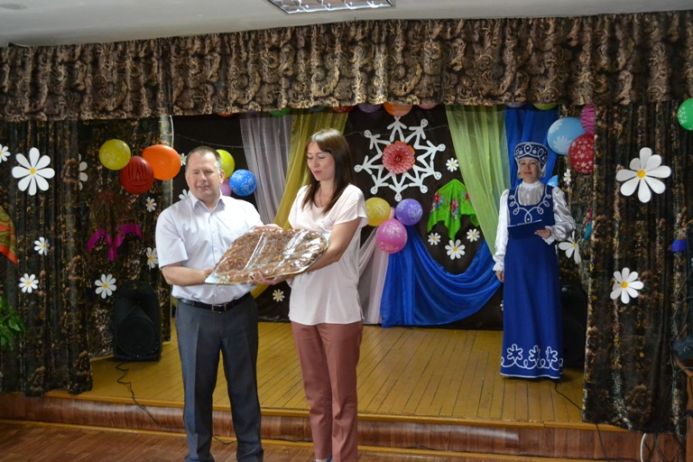
 | 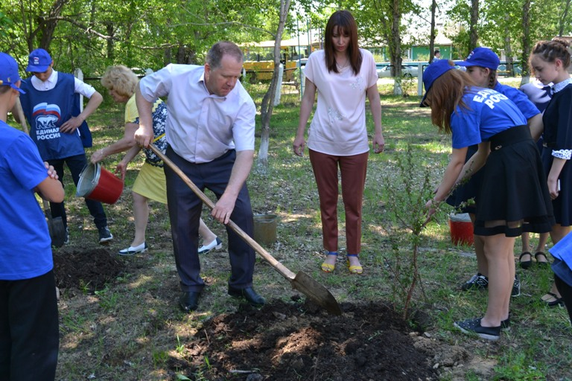
 | Прекрасное настроение, радость от общения, возможность узнать тех, кто живет рядом с тобой — все это смело можно назвать итогом праздничного дня.

Неожиданный визит
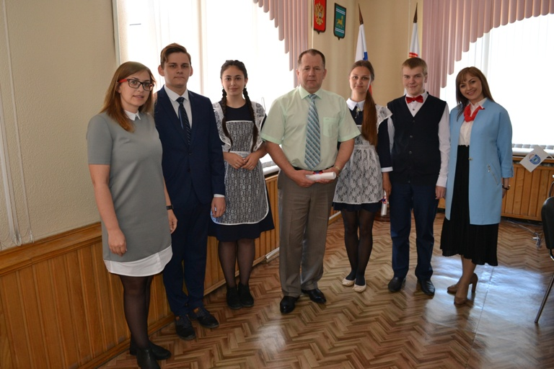
Совсем скоро для выпускников образовательных учреждений Биробиджанского муниципального района прозвенит последний звонок. В школах пройдут линейки — трогательные и волнительные минуты в жизни каждого старшеклассника. Поздравить с этим событием виновников торжества придут все, кто причастен к этому дню – родители, учителя, друзья.
Выпускники муниципального бюджетного общеобразовательного учреждения «Центр образования имени полного кавалера ордена Славы Владимира Израйлевича Пеллера» Биробиджанского муниципального района Еврейской автономной области решили лично пригласить на свой праздник главу района Евгения Петровича Кочмара.
Рано утром 18 мая ребята, будущие выпускники, во главе с директором Центра образования Оксаной Вячеславовной Захаровой пришли в районную администрацию. Их визит стал настоящей приятной неожиданностью для руководителя Биробиджанского района. Он принял приглашение и пожелал одиннадцатиклассникам успешной сдачи экзаменов.

Туберкулезу скажем – нет!
Районный конкурс детского рисунка под таким названием состоялся в Биробиджанском муниципальном районе. Он был посвящен всемирному дню борьбы с туберкулезом в 2018 году. На суд жюри было представлено 11 работ детей и подростков из образовательных учебных заведений сел Дубовое, Надеждинское, Птичник и Желтый Яр.  Рассмотрев работы в соответствии с заявленными требованиями, члены комиссии, в состав которой вошли сотрудники администрации Биробиджанского муниципального района и педагог изобразительного искусства Центра образования им. В.И. Пеллера с. | 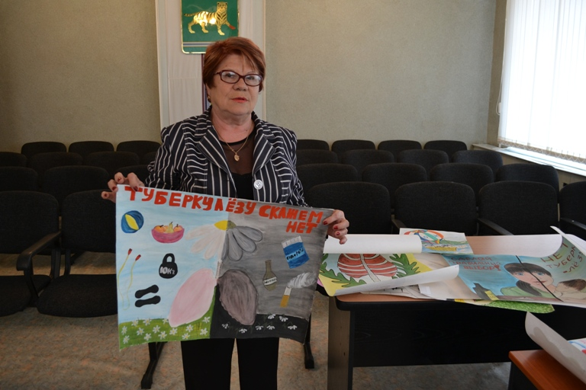  Птичник под руководством председателя районной общественной организации «Российский Красный Крест» Галины Николаевны Конновой, определили | победителей.  Рисунок Валерии Казановой из МБОУ «Центр образования имени полного кавалера ордена Славы Владимира Израйлевича Пеллера» занял 1 место, у Валерии Симисиновой, ученицы из школы села Дубовое — 2 место и плакат Алины Смирновой и Эльвиры Болелой из этой же средней школы выиграл 3 место. Победители получили дипломы за призовые места.  Дипломами за участие в конкурсе были награждены Ирина Руденко, Ульяна Болелая, Екатерина Мымрина, Дарья Житяева, Юрий Цуй, Ирина Шарафина, Алина Извекова.

Посевная кампания в Биробиджанском районе идет полным ходом
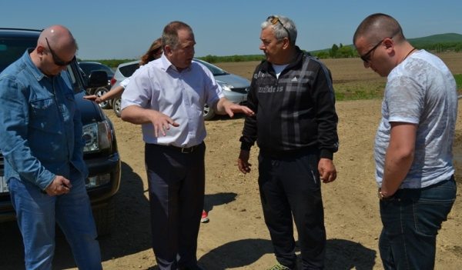
В 2018 году Биробиджанскому муниципальному району предстоит обработать порядка 23738 гектаров. Эта цифра включает в себя и личные подсобные хозяйства населения.
- На 17 мая уже засеяно 1129 гектаров зерновых культур, а это 100 процентов от плановых показателей, - сообщила заместитель главы администрации муниципального района – начальник управления сельского хозяйства Виктория Ерофеева. – В этом году Биробиджанский муниципальный район завершил сев зерновых самый первый из всех районов нашей области.
Притом, что сев зерновых культур полностью завершен, работы на полях только набирают темп. Полным ходом идет сев сои. Согласно плановым показателям уже посеяно более 15 процентов.
Продолжается посадка картофеля. От запланированных показателей высажено более 58 процентов корнеплода.
Для увеличения урожайности под посевную кампанию 2018 года хозяйствами района приобретено более 1200 тонн минеральных удобрений. Всего на территории Биробиджанского района в посевной капании задействовано 280 тракторов и около 400 единиц навесного оборудования.
Нагрузка на сельхозпроизводителей в эти дни действительно большая и объем работ значительный. Однако делается все для того, чтобы провести посевную кампанию в срок и на должном уровне. Главное, чтобы погода не подвела.
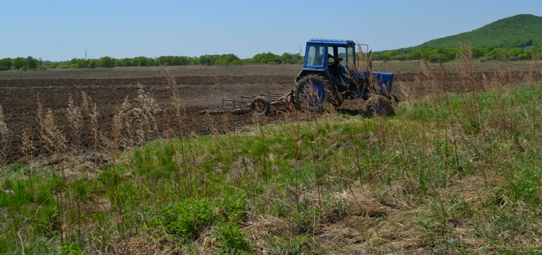

Зеленая Весна
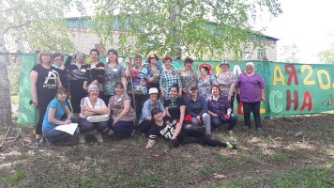 | 18 мая в Найфельдском сельском поселении в рамках Всероссийской экологической акции «Зеленая Весна» на территории березовой рощи прошел субботник. В ходе работ участники акции улучшили санитарное состояние и внешний вид рощи: убрали мусор, собрали сухие сучья и ветки деревьев.  В данном мероприятии активное участие приняли сотрудники: администрации, дома культуры, детского сада, амбулатории, ЖКХ и жители села.  Информация и фото: https://ok.ru/nayfeldsko/topic/68271519601994

День семьи в Дубовом
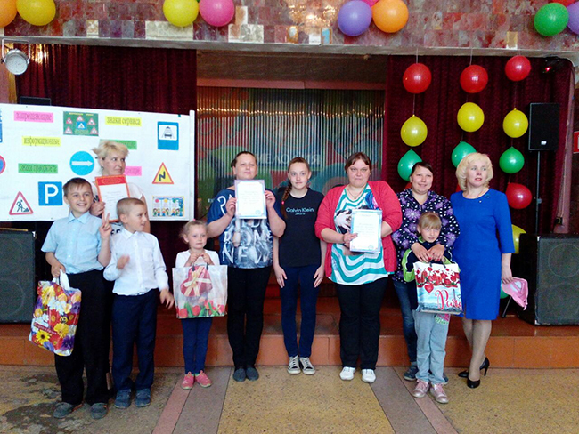 | 13 мая в Доме культуры села Дубовое прошла конкурсная программа «За безопасность всей семьёй», посвящённая Международному Дню семьи. В программе приняли участие три семейные команды. Участники соревновались в знании правил дорожного движения. Конкурсанты подготовились заранее – это было их домашним заданием. Семьи выступили с приветственным словом, повторили правила дорожного движения и значения дорожных знаков. Команды-участницы проявили свои ловкость, находчивость, быстроту и командный дух.  В заключение праздника жюри подвело итоги, семьям были вручены памятные грамоты и подарки.  Информация и фото: http://br.eao.ru/poselen/dubsp/news/5766

Мамы Еврейской автономной области смогут бесплатно обучиться основам бизнеса в рамках проекта
"Мама-предприниматель"
Женщины ЕАО смогут бесплатно пройти обучение и выиграть грант 100 000 рублей на открытие собственного бизнеса от благотворительного фонда Амвэй «В ответе за будущее».
Впервые в Еврейской автономной области стартует федеральный образовательный проект по поддержке предпринимательства «Мама-предприниматель». Проект реализуется Федеральной корпорацией по развитию малого и среднего предпринимательства (Корпорация МСП) и Комитетом по развитию женского предпринимательства Общероссийской общественной организации малого и среднего предпринимательства «ОПОРА РОССИИ». Соорганизатором и грантодателем выступает Благотворительный фонд Амвэй «В ответе за будущее». На федеральном уровне проект реализуется при поддержке Министерства экономического развития РФ и Министерства труда и социальной защиты РФ. Официальным партнером мероприятия выступает Банк УРАЛСИБ.
Образовательный проект «Мама-предприниматель» разработан специально для:
- женщин в декретном отпуске;
- матерей несовершеннолетних детей;
- женщин, находящихся на учете в службе занятости;
- женщин - предпринимателей, которые хотят открыть новое направление бизнеса.
Цель проекта – помочь им начать собственное дело и воплотить в жизнь бизнес-идеи, реализовать которые не удавалось самостоятельно. Бесплатное обучение проходит в форме пятидневного тренинга-интенсива с погружением в деловую среду, разработкой бизнес-планов и менторской поддержкой. Заключительный этап обучения – конкурс бизнес-проектов участниц. Экспертное жюри оценивает их экономическую обоснованность, оригинальность и социальную значимость. Победительница получает грант в размере 100 000 рублей от фонда Амвэй «В ответе за будущее».
Тренинги в рамках программы пройдут в городе Биробиджане с 18 по 22 июня при поддержке Правительства ЕАО, Банка МСП, Сбербанка, местного бизнес-сообщества.
На официальном сайте проекта «Мама-предприниматель» (http://mama-predprinimatel.ru/application/) открыта регистрация на участие в данной программе в Еврейской АО. Подробная информация по телефонам 2-22-55, 8-900-422-15-55

1 | КОНТАКТНЫЙ ТЕЛЕФОН, ПО КОТОРОМУ МОЖНО ПОДЕЛИТЬСЯ ТЕМАМИ ДЛЯ ОЧЕРЕДНОГО ВЫПУСКА «ВЕСТНИК БИРОБИДЖАНСКОГО РАЙОНА»: 2-33-03 АДРЕС ЭЛЕКТРОННОЙ ПОЧТЫ: bir_rn@eao.ru. ПОДРОБНЕЕ О ДЕЯТЕЛЬНОСТИ АДМИНИСТРАЦИИ МУНИЦИПАЛЬНОГО ОБРАЗОВАНИЯ «БИРОБИДЖАНСКИЙ МУНИЦИПАЛЬНЫЙ РАЙОН» ЕВРЕЙСКОЙ АВТОНОМНОЙ ОБЛАСТИ МОЖНО УЗНАТЬ НА ОФИЦИАЛЬНОМ САЙТЕ WWW.br.eao.ru.
1 | ВЕСТНИК БИРОБИДЖАНСКОГО РАЙОНА № 08 от 22 мая 2018 года.

Президентские состязания
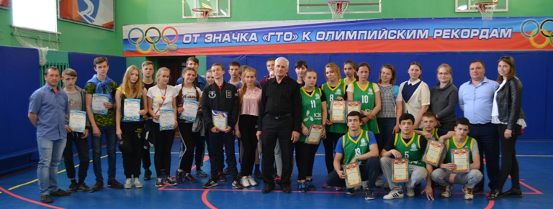  15 мая на базе Центра образования имени полного кавалера ордена Славы Владимира Израйлевича Пеллера Биробиджанского района состоялся муниципальный этап ежегодных спортивных соревнований школьников «Президентские состязания» 2017-2018 учебного года, которые уже стали традиционными для школ Биробиджанского муниципального района.  Приветствуя участников, директор Центра образования села Птичник Оксана Захарова напомнила о важности данных соревнований. Ведь их основной целью является привлечение школьников к систематическим занятиям физкультурой и спортом, пропаганда здорового образа жизни, гражданское и патриотическое воспитание.  Заместитель начальника отдела по делам семьи, молодежи, физической культуре и спорту администрации Биробиджанского муниципального района Фома Суходольский поблагодарил школьников за участие в Президентских состязаниях и пожелал победы, спортивного азарта и бодрости духа.  Спортивные соревнования школьников «Президентские состязания» были созданы по инициативе президента Российской Федерации Владимира Владимировича Путина в 2010 году. Ежегодно следуя традиции, спортивные команды образовательных учреждений Биробиджанского муниципального района заявляют о себе, проходя соревновательные этапы. В этом году в состязания приняли участие школьники девятых классов: команда «Ориентир» средней школы села Дубовое, «Новое поколение» средней школы села Найфельд, «ШкВал» средней общеобразовательной школы имени Исаака Абрамовича Пришкольника села Валдгейм и команда «Пять колец» Центра образования села Птичник. | В программу соревнования были включены следующие мероприятия: теоретический и творческий конкурсы, бег 1000 и 60 метров, прыжок в длину с места, подтягивание, отжимание, наклон вперед из положения сидя, пресс и эстафета.  В результате соревновательных этапов команда Центра образования села Птичник «Пять колец» набрала наибольшее количество баллов и вышла в лидеры. Второй стала команда средней школы села Дубовое «Ориентир». Третье место по итогам «Президентских состязаний» заняла команда «Новое поколение» средней школы села Найфельд.  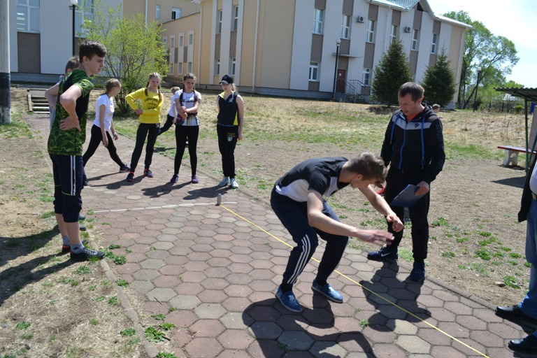  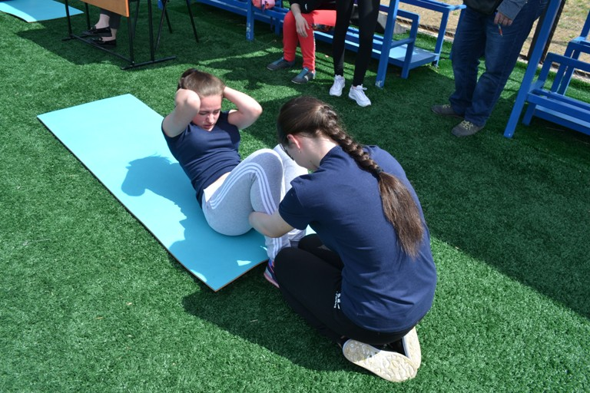  В региональном этапе спортивных соревнований школьников «Президентские состязания», который проходил 17 и 18 мая на стадионе «Дружба» в Биробиджане приняли участие команды общеобразовательных учреждений, победившие в муниципальном этапе. Это команды школ областного центра, города Облучье, | 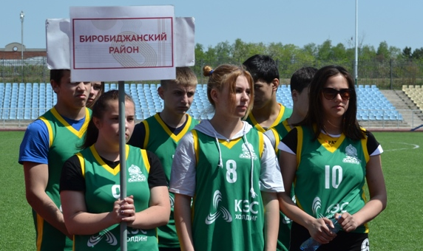  Ленинского и Биробиджанского муниципальных районов. Честь нашего района защищали ученики муниципального бюджетного общеобразовательного учреждения «Центр образования имени полного кавалера ордена Славы Владимира Израйлевича Пеллера» села Птичник Биробиджанского муниципального района Еврейской автономной области.  Участники состязались в спортивном многоборье (бег, подтягивание на перекладине, отжимание, пресс, прыжок в длину с места, наклон вперед из положения «сидя»), эстафетном беге. Также был предусмотрен творческий конкурс и тестирование.  Поскольку участие в состязаниях принимали две городские и две районные команды, с разным количеством спортсменов, то и сами соревнования проходили по двум параллелям – город с городом, район с районом.  По итогам президентских состязаний команда города Биробиджана заняла первое место, соответственно у Облучья – второе.  Среди районных команд первыми стали школьники из Ленинского муниципального района. Спортсмены из Биробиджанского муниципального района уступили соперникам 92 балла и заняли второе почетное место.  Соревнования были организованы комитетом по физической культуре и спорту правительства ЕАО, центром спортивной подготовки и комитетом образования Еврейской автономной области.
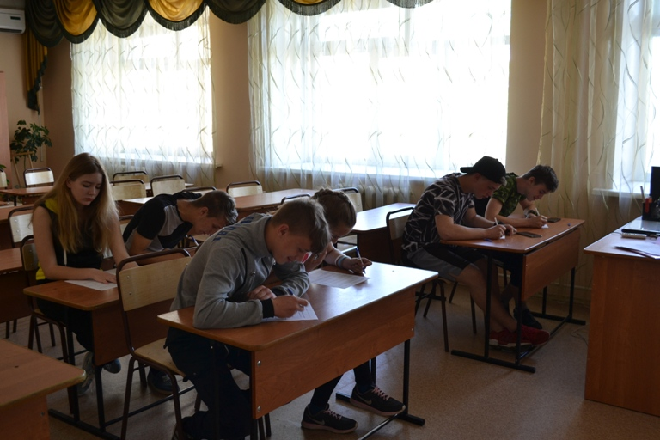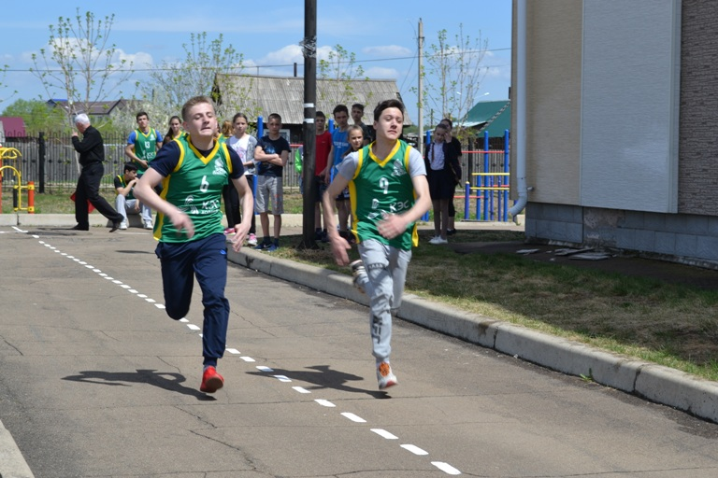 |  | 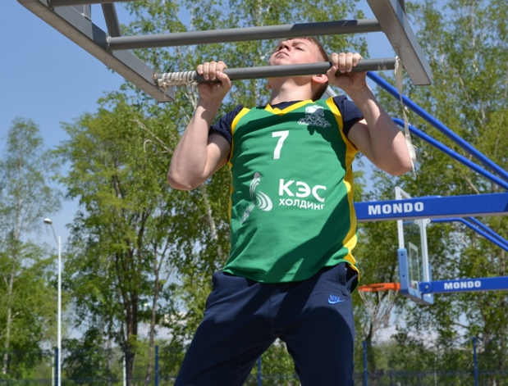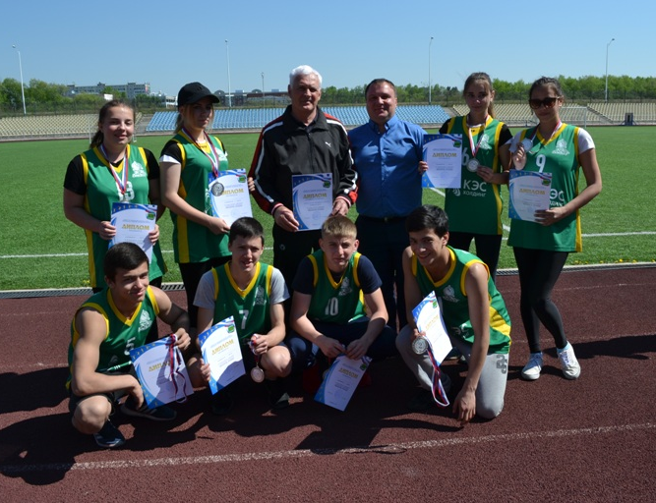

Локобол
В минувшую субботу, 19 мая, на футбольных площадках Центра детского творчества г. Биробиджана прошел Международный фестиваль «Локобол-2018». Участие в турнире приняло 15 команд (150 участников) из всех районов Еврейской автономной области.  — Международный фестиваль футбола "Локобол" проводится двенадцать лет, — рассказал президент областной федерации футбола Аркадий Зайцев. – Его главный спонсор и родоначальник - Российские железные дороги. Кроме этого спонсорами выступают футбольный клуб "Локомотив" (Москва) и Детская футбольная лига России. Фестиваль включает в себя три этапа – это региональный, Дальневосточный, который проводится в Хабаровске и в завершении команда-победитель едет в Москву, где участники этого фестиваля встречаются на стадионе Локомотив и проводят заключительный этап.  Как пояснил Аркадий Иванович, статус международного фестиваль приобрел в 2010 году. Именно с того времени, на футбольное поле в финальных играх выходят команды из ближнего и дальнего зарубежья, Румынии, Швейцарии, Греции, Туниса, Украины, Белоруссии.  Старт соревнованиям был дан председателем комитета по физической культуре и спорту правительства  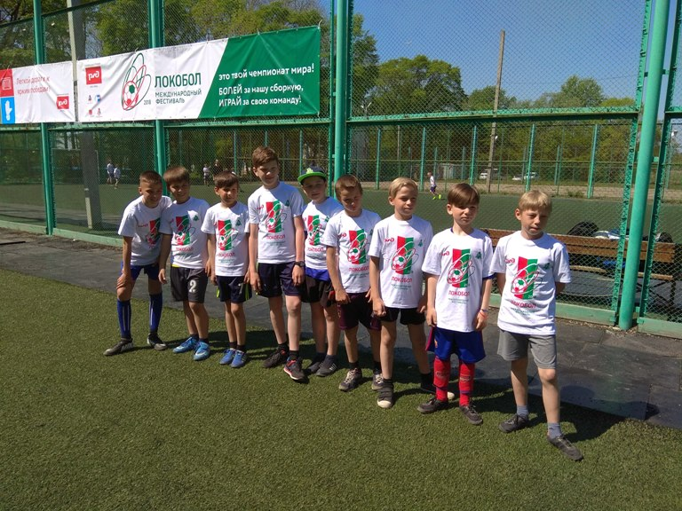 | 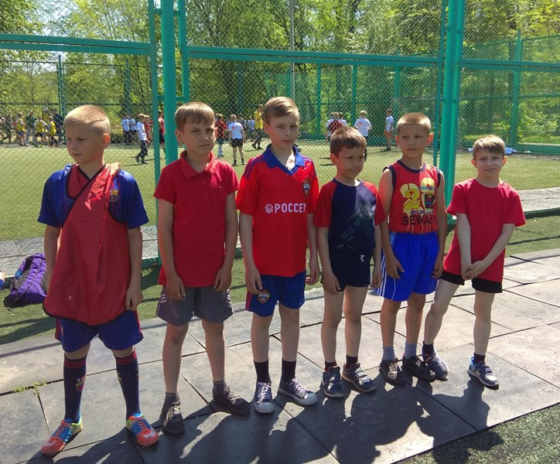  Еврейской автономной области Александром Гарнагой и директором ЦДТ Марией Шульман.  Матчи проводились одновременно в трех подгруппах на трех полях. Все три поля гудели, переполняясь эмоциями. Юные игроки выкладывались с детской горячностью, но переживали свои успехи и неудачи совсем по-взрослому. Всем очень хотелось обойти соперников и стать первыми. Несмотря на то, что регламент турнира был щадящим – тайм длился по 10 минут, попотеть мальчишкам пришлось. Этому способствовали не только накал страстей, но и по-настоящему летняя погода.  Команды играли по круговой системе (каждая в своей подгруппе). В результате этих матчей выявлялись лучшие, которые встречались в финале и боролись за звание сильнейшей  Биробиджанский муниципальный район представляли две команды: средняя общеобразовательная школа имени Исаака Абрамовича Пришкольника из села Валдгейм и команда Центра образования имени полного кавалера ордена Славы Владимира Израйлевича Пеллера из села Птичник. К сожалению, побороться за призовые места нашим спортсменам не довелось.

Турнир, посвященный Дню Победы в Великой Отечественной Войне
2 мая в селе Дубовое состоялся товарищеский матч по мини-футболу. Турнир проводился в честь празднования Дня Победы в Великой Отечественной Войне. Сборные команды на соревнования представили сёла Дубовое и Казанка. В упорной борьбе со счётом 3:1 победу одержала соборная команда села Дубовое. От организаторов соревнований школы с. Дубовое и Центра детского творчества Биробиджанского муниципального района спортсмены были награждены грамотами и футбольным мячом. Турнир по мини-футболу, посвященный Дню Победы в Великой Отечественной Войне - это не просто соревнования, это дань уважения ветеранам, память о Великой Победе над фашистскими захватчиками.

Запрет на продажу алкогольной продукции
В соответствии с федеральным законодательством и законом ЕАО «О регулировании розничной продажи алкогольной продукции на территории Еврейской автономной области» администрация Биробиджанского муниципального района напоминает населению и хозяйствующим субъектам, осуществляющим продажу данной продукции на территории Биробиджанского муниципального района, о полном запрете на реализацию алкогольной продукции 24 мая 2018 года. Это связано с проведением в образовательных учреждениях торжественных линеек (Последних звонков), посвященных окончанию учебного года.

Уполномоченный по защите прав предпринимателей в ЕАО информирует
Уважаемые предприниматели!
Напоминаем, что 01 июля 2018 года заканчивается срок перехода на новый порядок применения контрольно-кассовой техники для индивидуальных предпринимателей с наемными работниками на системе налогообложения в виде Единого налога на вмененный доход и патентной системе налогообложения и организаций на ЕНВД в сфере торговли и общепита.
Обращаем особое внимание, что индивидуальные предприниматели, применяющие ЕНВД и ПСН, которые не зарегистрируют новую контрольно-кассовую технику до указанного срока, теряют право на получение налогового вычета в сумме 18 000 рублей за каждую единицу техники.
Подробную информацию по вопросам перехода на новый порядок можно получить по телефону горячей линии 8(42-622) 9-22-71.

УСЛУГИ В ЭЛЕКТРОННОЙ ФОРМЕ – НЕ ТОЛЬКО УДОБНЕЕ, НО И ДЕШЕВЛЕ
Администрация Биробиджанского муниципального района информирует жителей муниципального района о возможности получения государственных (муниципальных) услуг в электронной форме:
- Предоставление информации об организации общедоступного и бесплатного образования в учреждениях, расположенных на территории муниципального района;
- Предоставление информации об объектах недвижимого имущества, предназначенных для сдачи в аренду;
- Предоставление информации о порядке предоставления жилищно-коммунальных услуг населению:
Получить услуги можно на портале государственных и муниципальных услуг Еврейской автономной области www.pgu.eao.ru и Едином портале государственных услуг Российской Федерации www.gosuslugi.ru.
Информацию по вопросам регистрации на Едином портале государственных услуг можно получить в администрации Биробиджанского муниципального района по адресу: ЕАО, г. Биробиджан, ул. Пушкина, 5 Б, кабинет 310, тел. (42622) 2-10-81.

2 | Вестник Биробиджанского района. Учредитель – орган местного самоуправления администрация муниципального образования «Биробиджанский муниципальный район» Еврейской автономной области. Главный редактор – Рукомеда Е.М. Подписано в печать 22.05.2018. Время подписания в печать – 14:15. Тираж – 500 экз. Распространяется бесплатно. Адрес редакции – ЕАО, г. Биробиджан, ул. Пушкина 5 «Б». Тел.: 2-33-03.
2 | ВЕСТНИК БИРОБИДЖАНСКОГО РАЙОНА № 08 от 22 мая 2018 года.

